Пән атауы | Биология | Оқытушының аты – жөні: Шешенханова А.М
Тақырыбы | Ч. Дарвиннің эволюциялық ілімі. Жаратылыстану ғылымындағы жетістіктер. Ч.Дарвиннің қолдан сұрыптау.
Күні: | 7.03
Топ: | 107
қатысқандар
қатыспағандар
Сабақ мақсаттары | Ч. Дарвиннің эволюциялық теориясының негізгі қағидаларын білу, ғылымдағы жаңалықтары мен еңбектерін анықтау және табиғи сұрыпталу мен қолдан сұрыптаудың айырмашылығы мен ұқсастығын ажырату.
Бағалау критерийі | Ч. Дарвиннің эволюциялық теориясын, ғылыми жетістіктері туралы талдайды. Тақырып бойынша қосымша мәліметтер мен дәлелдер келтіре алады. Топпен жұмыс, өзіндік пікір айтулары қалыптасады.
Сілтеме | - Web –sit: www.mektep. Kz  - Мұғалімдерге арналған нұсқаулық  - Биология оқыту әдістемесі
Ресурстар | Оқулық, слайд, тапсырмалар, қабырғаға ілінген ватмандар, түрлі-түсті маркерлер
Алдыңғы оқу | Эволюциялық идеялардың даму тарихы. К.Линней, Ж.Б. Ламарктың эволюциялық ілімдері.
Сабақ жоспары
Жоспарланған уақыт | Сабақ барысы | Қолданылатын әдіс - тәсілдер
Басталуы | Үйымдастыру кезеңі:  Студенттерді тексеріп, топқа бөлу.  Психологиялық ахуал қалыптастыру:  Екі қолға қаламсап алып, бір мезгілде екі қолымен мынадай әрекеттерді атқарады:  1. Оң қолымен бес үшбұрыш, ал сол қолымен бес төртбұрыш салады.  2.Оң қолымен бес шеңбер, ал сол қолымен бес үшбұрыш салады.  Екі қолмен бір мезгілде әртүрлі әрекеттер жасағанда, мидың екі бөлігі де жұмысқа қосылатын болады. Әдетте оңқайлардың (оң қолымен жұмыс жасайтындардың) миының сол жақ жарты шары жұмысқа жұмылдырылады да, ал оң жағы жұмысқа белсене араласпайды.  «Миға шабылу»  Эволюция ілімі жайлы не білеміз. | «Екі қолды жұмысқа жұмылдыру»  тренинг  «Миға шабылу» әдісі
Ортасы | Жаңа білім. Білу және түсіну. Берілген мәтіндерді студенттер оқыпып тапсырманы орындайды.  1-тапсырма: Ч. Дарвин ілімінің шығынау себепші болған жағдайлар  1топ - Ч. Дарвиннің өмірбаяны  2 топ- Ч. Дарвиннің ілімінің шығу және алғышарттары  3 топ - Ғылымдағы жаңалықтары, еңбектері, эволюциялық теориясының негізгі қағидалары.  2 - тапсырма: Органикалық дүниенің тарихи дамуының үш факторы.  1 топ- Тұқым қуалайтын өзергіштік  2 топ -Тіршілік үшін күрес  3 топ- Табиғи сұрыпталу  3 – тапсырма:  - Қолдан сұрыптаудың түрлері.  - Қолдан сұрыптау мен табиғи сұрыпталудың айырмашылығы мен ұқсастығы. | «Кейс – стади» әдісі  Жұмысты жүргізу үшін тапсырма  ұсынылады, оны бөліп-бөліп кезекпен оқиды, немесе айтады, талдау жасайды, өз ойларын ортаға салады.  Постер қорғау  «ВЕН» диаграммасы
Аяқталуы  Рефлексия: | Сабақты бекіту: “Сандар сөйлейді” ойыны  1809 — / Ч.Дарвиннің туған жылы/  1826 - /Эдинбург университетінің медицина факультетіне оқуға түседі/.  12.02- /Туған күні/  22 - /Саяхатқа қатысқан жасы/  1831 — /оқу бітірген жылы, саяхатқа шыққан жылы  1828 — /Кембридж университетінің дін факультетіне түсуі/  1836 - /Саяхаттың аяқталған жылы/  27.12 - /саяхаттың аяқталған күні/  5 — /саяхатта болған жылы/  25.10 — /Саяхаттың аяқталған күні/  2 — /Қолдан және табиғи сұрыпталудың бөлінуі/  1868 — /«Үй хайуанаттары мен мәдени өсімдіктердің өзгеруі» деген еңбегі/  1859 — /«Табиғи сұрыпталу жолымен түрлердің пайда болуы» деген еңбегі/  1871 — /«Адамның шығу тегі» туралы еңбегі/  1882 — /Ч.Дарвиннің қайтыс болған жылы/.  Үйге тапсырма: Ч.Дарвиннің қолдан сұрыптау ілімі  Бағалау:  Кері байланыс: «Плюс- Минус- Қызықты  «П» - «плюс»- сабақ барысында өзіне ұнағанның бәрін жазады, пайдалы ақпараттар, әдіс-тәсілдер т.б.  «М» - «минус»- сабақта өзіне ұнамағанның барлығын жазады, жалықтырған немесе түсініксіз болған тұстарын жазады.  «Қ» - «қызықты»- өздерін таңқалдырған немесе жаңа ақпарат туралы, проблеманы шешу жолдары жайлы жазады. | «Ойлан тап» әдісі  «Плюс- Минус- Қызықты» әдісі

ҚАЗАҚСТАН РЕСПУБЛИКАСЫ БІЛІМ ЖӘНЕ ҒЫЛЫМ МИНИСТРЛІГІ
ЖАРКЕНТ ГУАНИТАРЛЫҚ – ТЕХНИКАЛЫҚ КОЛЛЕДЖІ

БЕКІТЕМІН

Колледж директорының ҒӘІЖ
жөніндегі орынбасары
_______ К.Б. Құрабалдиева
« » ____________ 2019ж

АШЫҚ
САБАҚ ЖОСПАРЫ

Пән : Биология
Топ 107
Тақырыбы: Ч. Дарвиннің эволюциялық ілімі, қолдан сұрыптау теориясы.

Оқытушы: А.М. Шешенханова

Жаркент 2019ж

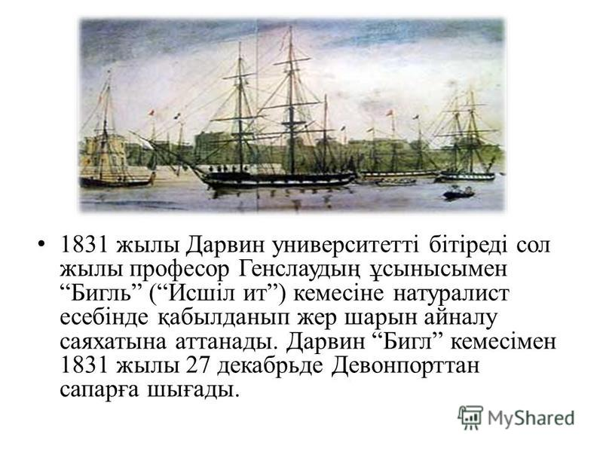

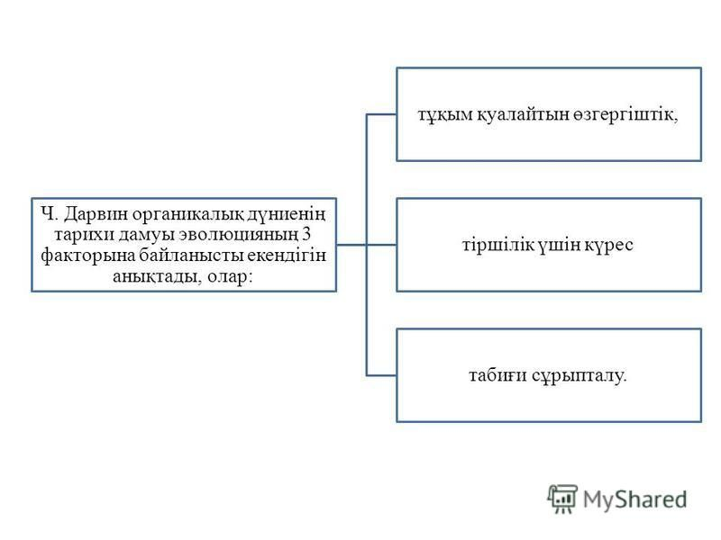

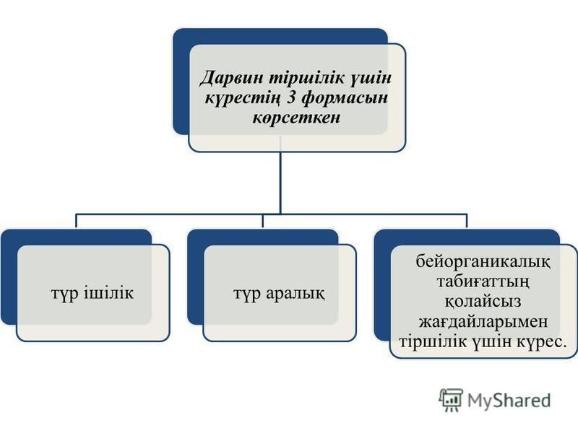

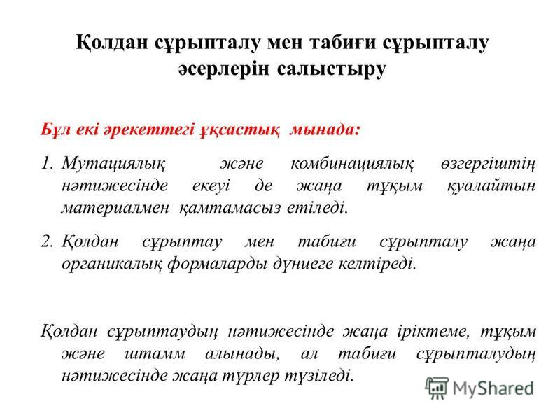

Қолдан сұрыптау | Табиғи сұрыптау
1.Егіншілік пен мал шаруашылығы дамығаннан кейін ғана пайда болды.  2. Қолдан сұрыптау адамнын араласуымен болады.  3. Малдардын адамға пайдалы жақтарын жақсарту үшін белгілі жоспар бойынша сұрыптайды.  4. Өсімдіктерді де пайдалы белгілерін қажетіне жарату үшін сұрыптайды. 5.Қолдан сұрыптаудың жағымсыз жақтары пайда болған белгілері организмге зиян. Олар табиғатта дәрменсіз.  6. Жаңа іріктемелер (өсімдіктерде) мен қолтұқымдар (жануарларда) шығарылады | 1.Тіршілік пайда болғаннан бері үздіксіз жүреді.  2. Көзге көрінбейді, жүруі білінбейді.  3.Сұрыпталу кезінде организмге пайдалысы қалып, зияндысы жойылады.  4. Табиғи сұрыпталуға адамның ешқандай қатысы жоқ.  5.Ортаға жаңсы бейімделгендері қалады, бейімделе алмағандары тіршілігін жояды.  6. Қоршаған орта мен популяпияда тепе-теңдік сақталады.  7. Жана түрлер пайда болады.

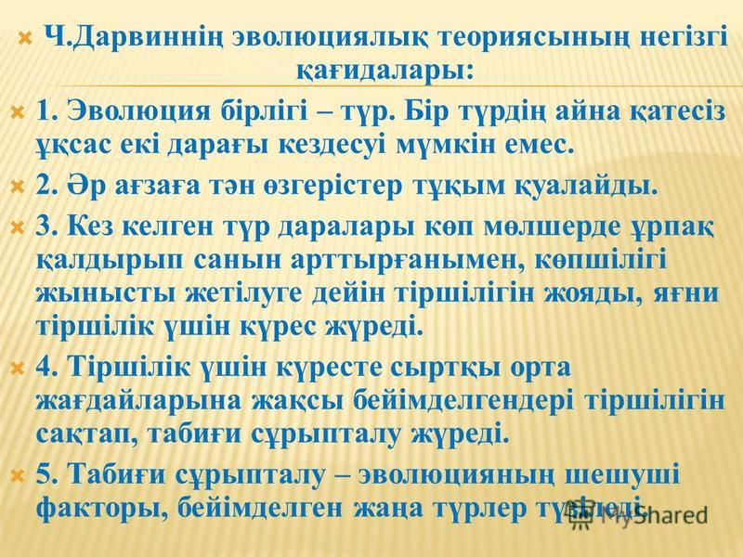

Ч.Дарвиннің өмірбаяны

Ч.Р. Дарвин 1809 жылы 12 ақпанда Англияның Шрусбери қалашығында дәргердің отбасында дүниеге келген. Әкесі Роберт Дарвин атақты дәргер болған. Мектептен кейін 1826 жылы Эдинбург университетінің медицина факультетіне оқуға қабылданады, бырақ Дарвинді медицинаға қарағанда тірі табиғат көбірек қызықтырады. Тіпті мектепте жүргенде тоқау сулар мен өзен жағаларынан құрт, шаян, қоңыз, ұлуларды жинаумен әуестенген. Кейін ол әкесінің ұйғарумен 1828 жылы Кембридж университетінң Діни факультетіне түседі. Мұндада Дарвин тірі табиғат туралы деректерді жинауды жалғастырған.
1831 жылы Ч.Дарвин солтүстік Уэльс геологиялық экскурсиясынан оралғансоң, Кембридж университетінің профессоры Джон Генслодан хат алады. Хатта Дж. Генсло Бигль кемесінің жершарын айналу саяхатына шығатынын хабарлап, Дарвиннің осы саяхатқа табиғат зерттеушісі ретінде қатысуын өтінген. Ч. Дарвин 22 жасында 5 жылға созылған саяхатқа қатысып, өте көп мәлеметтер жинайды. Бигель кемесінің мақсаты Оңтүстік Американың шалғай жатқан жағалаулары мен Тынық мұхит аралдарымен картасын жасау болатын. Кеменің саяхаты 1831 жылдың 27 желтоқсанынан басталып, 1836 жылдың 25 қазанында аяқталады. Ч. Дарвин 5 жылда жинаған материалдарын талдап «Түрлердің шығуы» деген еңбегіне арқау етеді. Бұдан кейін мәдени өсімдіктер мен үй жануарларының өзергіштігі жайлы деректер жинауға кіріседі.

Ч. Дарвин дүниежүзілік саяхат кезінде сыртқы орта жағдайларының әсерінен жануарлар мен өсімдіктердің өзгергіштігін байқады. Өсімдіктердің іріктемелері мен үй хайуанаттары қолтұқымдарының алуан түрлілігі қандай себептерден пайда болатындығын зерттей бастайды.

